НИУ ИТМО

**Факультет программной инженерии и компьютерной техники**

**Отчет по лабораторной работе №6**

По дисциплине

«Информатика»

Выполнил:

ОКЕЧУКВУ АЛЕКСАНДР, P3133

Проверил:

Малышева Татьяна Алексеевна

Санкт-Петербург, 2021

Оглавление

Задание 3

Решение 4

Вывод 6

# Задание

# Ход работы

Моя страница статьи:

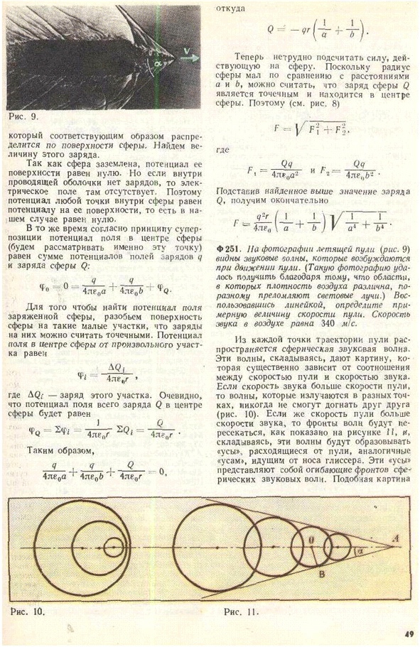

Тех:

\documentclass{article}

\usepackage{graphicx}

\usepackage{multicol}

\usepackage[utf8]{inputenc}

\usepackage[russian]{babel}

\usepackage{mathtools}

\usepackage{fancyhdr}

\usepackage[a4paper, total={6in, 10.8in}]{geometry}

\graphicspath{ {./photos/} }

\pagestyle{fancy}

\fancyhf{}

\rfoot{ 49 }

\begin{document}

\begin{multicols}{2}

\begin{flushleft}

\includegraphics[scale=1]{Alexi/photos/Screenshot_3.png}

\end{flushleft}

который соответствующим образом распределится по поверхности сферы.Найдем величину этого заряда.

\quad Так как сфера заземлена, потенциал ее поверхности равен нулю. Но если внутри проводящей оболочки нет зарядов, то электрическое поле там отсутсвует. Поэтому потенциал любой точки внутри сферы равен потенциалу ее поверхности, то есть в нашем случае равен нулю.

\quad В то же время согласно принципу суперпозиции потенциал поля в центре сферы (будем рассматривать именно эту точку) равен сумме потенциалов полей зарядов \textit{q} и заряда сферы \textit{Q}:

\[ \phi_0 = 0= \frac{q}{4\pi \epsilon_{0}a} +\frac{q}{4\pi \epsilon_{0}b} + \phi_Q .\] \par

Для того чтобы найти потенциал поля заряженной сферы, разобьем поверхность сферы на такие малые участки, что заряды на них можно считать точечными. Потенциал поля в центре сферы от произвольного участка равен

\[ \phi_i = \frac{\Delta Q_i}{4\pi \epsilon_0 r}, \]

где \(\Delta Q_i\) — заряд этого участка. Очевидно, что потениал поля всего заряда \textit{Q} в центре сферы будет равен

\[\phi_Q = \Sigma \phi_i = \frac{1}{4 \pi \epsilon_0 r}\Sigma Q_i = \frac{Q}{4 \pi \epsilon_0 r}.\]

Таким образом,

\[ \frac{q}{4\pi \epsilon_{0}a} +\frac{q}{4\pi \epsilon_{0}b} + \frac{Q}{4 \pi \epsilon_0 r} = 0,\]

откуда

\[ Q=-qr \left( \frac{1}{a} + \frac{1}{b} \right). \] \par

Теперь нетрудно подсчитать силу, действующую на сферу. Поскольку радиус сферы мал по сравнению с расстояниями \textit{a} и \textit{b}, можно считать, что заряд сферы \textit{Q} является точечным и находится в центре сферы. ПОэтому (см. рис. 8)

\[ F=\sqrt{F_1^2 + F_2^2},\]

где

\[ F_1=\frac{Qq}{4\pi \epsilon_{0}a^2} \mbox{и} F_2 = \frac{Qq}{4\pi \epsilon_{0}b^2}.\]

Подставив найденные выше значения заряда \textit{Q,} получим окончательно

\[ F=\frac{q^2r}{4\pi \epsilon_0} \left( \frac{1}{a} + \frac{1}{b} \right) \sqrt{\frac{1}{a^4} + \frac{1}{b^4}}. \]

\textbf{Ф 251.} \textit{На фотографии летящей пули (рис. 9) видны звуковые волны, которые возбуждаются при движении пули. (Такую фотографию удалось получить благодаря тому, что области, в котовых плотность воздуха различна, по-разному преломляет свеотвые лучи.) Воспользовавшись линейкой, определите примерную величину скорости пули. Скорость звука в воздухе равна} 340 \textit{м/с.}\par

\medskip

Из каждой точки траектории пули распространяется сферическая звуковая звуковая волна. Эти волны, складываясь, дают картину, которая существенно зависит от соотношения между скоростью пули и скоростью звука. Если скорость звука больше скорорсти пули, то волны, которые излучаются в разных точках, никогда не смогут догнать друг друга (рис. 10). Если же скорость пули больше скорости звука, то фронты волн будут пересекаться, как показано на рисунке 11, и, складываясь, эти волны будут образовывать «усы», расходящиеся от пули, аналогичные «усам», идущим от носа глиссера. Эти «усы» представляют собой огибающие фронтов сферических звуковых волн. Подобная картина

\end{multicols}

\begin{flushleft}

\includegraphics[scale=1]{Alexi/photos/Screenshot_4.png}

\end{flushleft}

\end{document}

Результат:

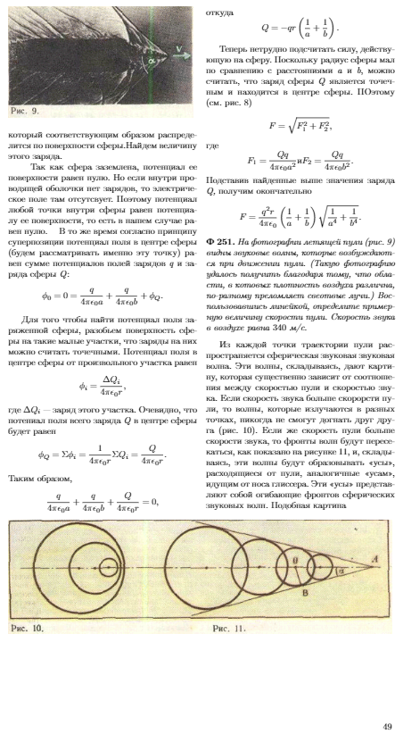

Доп. задание:

**Тех:**

\documentclass{article}

\usepackage{multirow}

\usepackage{diagbox}

\begin{document}

\begin{tabular}{c|>{\bfseries}c|c|>{\itshape}c|c|c}

\diagbox{n}{k} & 0 & 1 & 2 & 3 & 4\\

\hline

1 & 1 & 1 & 0 & 0 & 0 \\

\hline

2 & 1 & 2 & 1 & 0 & 0 \\

\hline

3 & 1 & 3 & 3 & 1 & 0 \\

\hline

4 & 1 & 4 & 6 & 4 & 1 \\

\hline

5 & 1 & 5 & 10 & 10 & 5

\end{tabular}

\bigskip

\begin{tabular}{|c|c|c|c|c|c|c|}

\cline{3-7}

\multicolumn{2}{c|}{} & \multicolumn{4}{c|}{Values} & \multirow{2}{*}{Total} \\

\cline{3-6}

\multicolumn{2}{c|}{} & A & B & C & D & \\

\hline

\multirow{2}{*}{Range} & min & 4 & 8 & 15 & 16 & 43 \\

\cline{2-7}

& max & 23 & 42 & 25 & 34 & 124 \\

\hline

\multicolumn{2}{|c|}{Another total} & 27 & 50 & 40 & 50 & \textbf{167} \\

\hline

\end{tabular}

\end{document}

Результат:

# Вывод

При выполнении данной лабораторной работы я освоил систему компьютерной верстки TeX, различные ее пакеты и инструмены.

# Источники

<https://overleaf.com>

<https://tex.stackexchange.com>